1975x992x40组件技术规格书
- 单晶400M72图纸
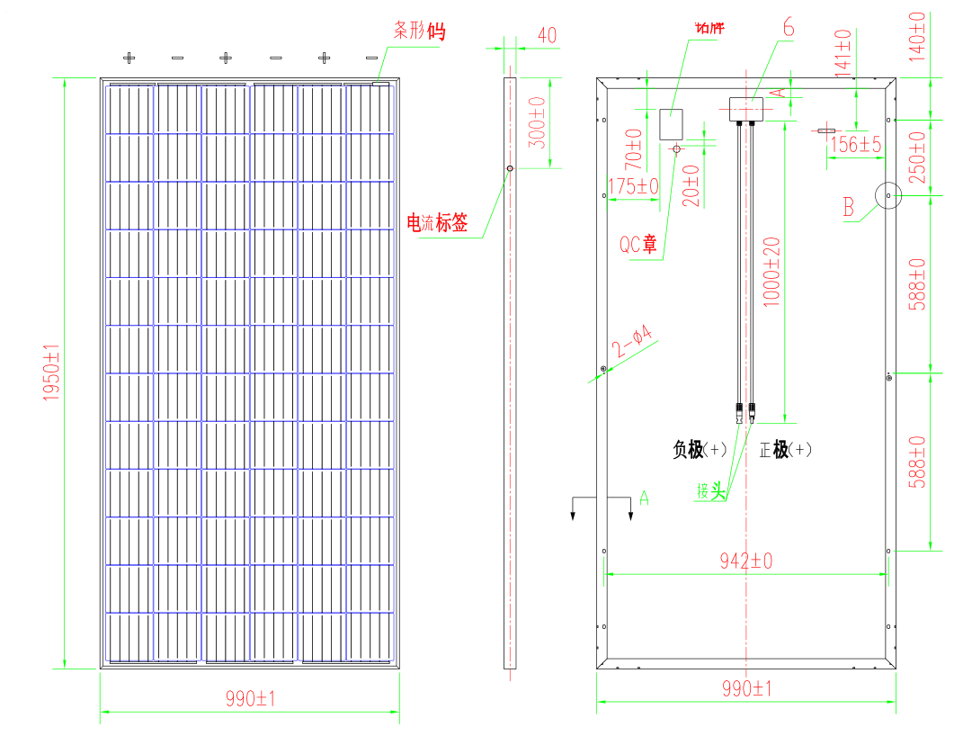

二、组件技术参数：
1、单晶-400WM72
序号 | 部 件 | 单位 | 单晶数值
1 | 组件数据 | W | 400W
1.1 | 制造厂家/型号 |  | 单晶-400M72
1.2 | 峰值功率 | W | 400
1.3 | 功率公差 | W | 0-5
1.4 | 组件转换效率 | % | ≥18.55
1.5 | 开路电压 | V | 48.09
1.6 | 短路电流 | A | 11.58
1.7 | 工作电压 | V | 38.67
1.8 | 工作电流 | A | 10.34
1.9 | 串联电阻 | Ω | 0.5
1.10 | 填充因数 | % | ≥75.00
1.11 | 组件功率温度系数 | %/K | -0.44
1.12 | 组件电压温度系数 | %/K | -0.33
1.13 | 组件电流温度系数 | %/K | 0.03
1.14 | 工作温度范围 | ℃ | -40-85
1.15 | 工作湿度 | % | ≤95
1.16 | 2年功率衰降 | % | ≤3.2
1.17 | 3年功率衰降 | % | ≤3.9
1.18 | 4年功率衰降 | % | ≤4.6
1.19 | 5年功率衰降 | % | ≤5.3
1.20 | 10年功率衰降 | % | ≤10
1.21 | 25年功率衰降 | % | ≤20
1.22 | 耐雹撞击性能 | m/s | 23.0
1.23 | 耐风压 | Pa | 2400
1.24 | 荷载 | Pa | 5400
1.25 | 光伏组件尺寸结构 | mm | 1970x992x40
1.26 | 组件重量 | Kg | 22
1.27 | 最大系统电压 | V | 1000
1.28 | 组件使用年限 | 年 | 25
2 | 玻璃数据
2.1 | 玻璃类型 |  | 低铁绒面超白钢化镀膜玻璃
2.2 | 玻璃厚 | mm | 3.2
2.3 | 透射比 | % | ＞91.5
3 | 电池片数据
3.1 | 电池功率 | Wp | ≥5.5
3.2 | 转化率 | % | ≥22.5
3.3 | 少子寿命 | μs | ≥2
3.4 | 氧浓度 | atoms/cm³ | ≤1×10¹⁸
3.5 | 碳浓度 | atoms/cm³ | ≤5×10¹⁷
3.6 | 电池尺寸 | mm | 158*158
4 | EVA数据
4.1 | 密度 | g/cm² | ≥0.96
4.2 | 交联度 | % | ≥80
4.3 | 拉伸强度 | MPa | ≥16
4.3 | 对玻璃剥离强度 | N/cm² | ≥60
4.4 | 对背板剥离强度 | N/cm² | ≥40
5 | 背板数据
5.1 | 背板结构类型 |  | 复合结构背板
5.2 | 厚度 | mm | 0.35
5.3 | 分层剥离强度 | N/cm | ≥4
5.4 | 水蒸气透过率 | g/㎡d | ≤2
6 | 接线盒数据
6.1 | 最大承载工作电流 | A | 15
6.2 | 最大耐压 | V | 1000
6.3 | 使用温度 | ℃ | -40-85
6.4 | 最大工作湿度 | % | ≤95
6.5 | 防护等级 |  | IP65及以上
6.6 | 连接线规格φ | mm | 1x4mm² 长度为1000mm

三、组件I-V曲线图：
